Verkeersbesluit opheffen inrijverbod vrachtwagens Koningin Julianastraat, gemeente Krimpen aan den IJssel | 

Burgemeester en wethouders van de gemeente Krimpen aan den IJssel;

Gelet op de Wegenwet, de Wegenverkeerswet 1994 (WVW 1994), het Reglement Verkeersregels en Verkeerstekens 1990 (RVV 1990), het Besluit Administratieve Bepalingen inzake het Wegverkeer (BABW) en de uitvoeringsvoorschriften van het Besluit Administratieve Bepalingen inzake het Wegverkeer;

Gelet op artikel 18 van de Wegenverkeerswet 1994 waarin de bevoegdheid tot het nemen van verkeersbesluiten door het college van burgemeester en wethouders is vastgelegd;

Overwegende:

- Dat de in dit besluit genoemde wegen in beheer zijn bij de gemeente Krimpen aan den IJssel;
- Dat de Koningin Julianastraat gelegen is gecategoriseerd en ingericht als erftoegangsweg met een bijbehorend snelheidsregime van 30 km/h;
- Dat op de Koningin Julianastraat een inrijverbod is ingesteld voor vrachtwagens aan de zijde van de Noorderstraat;
- Dat het gebied gelegen tussen de Noorderstraat, Koningin Julianastraat, Prins Bernhardstraat en Oranjestraat wordt heringericht. De oude flats van de Prinsessenhof zijn gesloopt en worden vervangen door nieuwbouw;
- Dat de Oranjestraat, Prins Bernhardstraat en Koningin Julianastraat zijn heringericht en verbreed;
- Dat voor de winkels van de Crimpenhof een laad- en losstrook is aangelegd aan de Prins Bernhardstraat;
- Dat het voor de logistieke bevoorrading van de winkels van de Crimpenhof efficiënt is als vrachtwagens mogen aanrijden via de Koningin Julianastraat en vertrekken via de Oranjestraat of Nachtegaalstraat;
- Dat daardoor vrachtwagens niet meer hoeven te keren maar rond kunnen rijden en daardoor minder overlast voor de omgeving veroorzaken;
- Dat er door de verbreding van de Koningin Julianastraat geen belemmering meer aanwezig is om vrachtwagens te weren;
- Dat de in het besluit genoemde maatregelen leiden tot het waarborgen van de bruikbaarheid en veiligheid van de weg, zoals genoemd in artikel 2 van de Wegenverkeerswet 1994;
- Dat overleg heeft plaatsgevonden met de door de korpschef van de politieregio Rotterdam-Rijnmond daartoe gemachtigde medewerker verkeersadvisering, die heeft aangegeven akkoord te gaan met dit besluit;

Besluiten:

- Om bord C7op de Koningin Julianastraat ter hoogte van de Noorderstraat te verwijderen zoals aangegeven op de bijbehorende tekening.

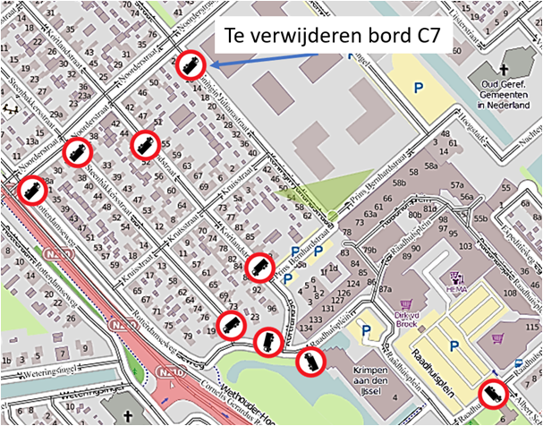

Bestaande bebording inrijverbod vrachtwagens, en te verwijderen bord C7 Koningin Julianastraat

Krimpen aan den IJssel, 27 augustus 2018

